一图读懂：2025年北京市海外知识产权维权援助项目

日期：2025年07月28日 来源：北京市知识产权公共服务中心
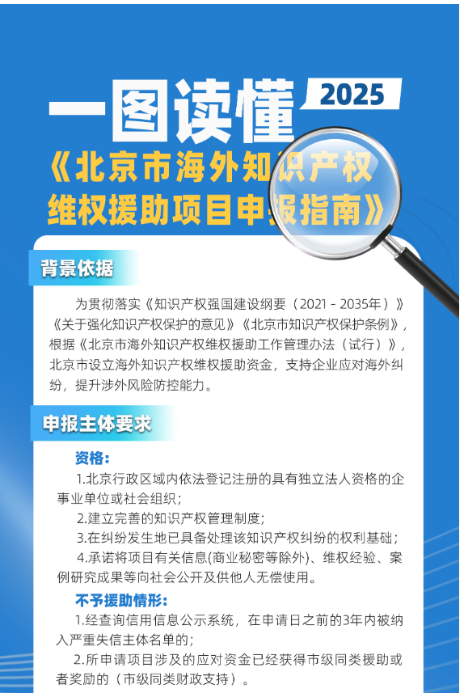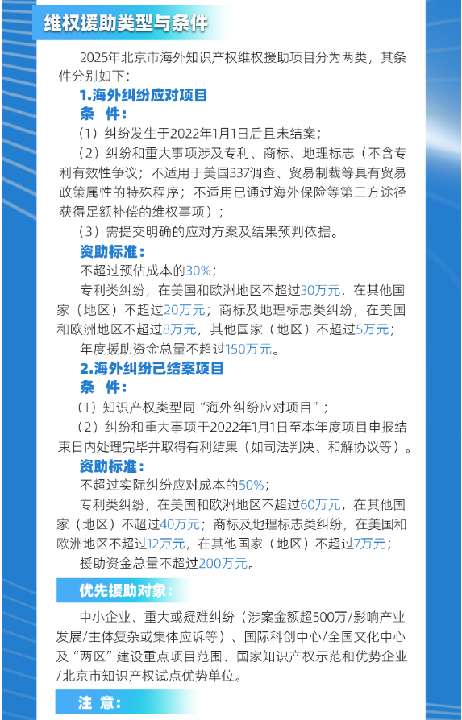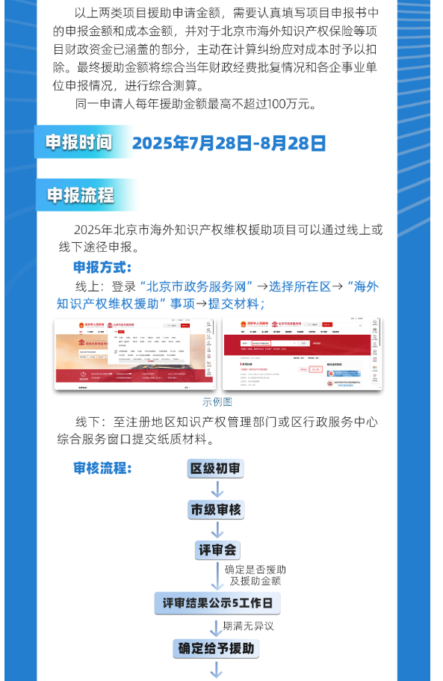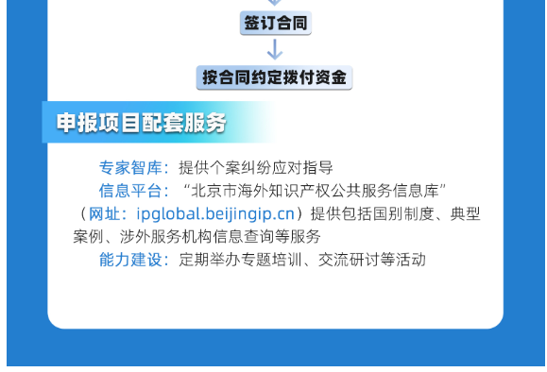
https://zscqj.beijing.gov.cn/zscqj/zwgk/zcjd90/743717940/index.html

